加强量化任务管理，应对疫情下研发管理新挑战

当前新冠疫情防控已经从阻击战转向反击战的新阶段，胜利的曙光即将来临。于此同时，我们也在打着一场复工保卫战，尽快恢复各项工作，将疫情对公司经营带来的影响降到最低。当前，远程办公必将在一段时间内成为常态，如何保证工作效率，对我们提出了新的挑战，我想每个团队管理者都应该思考如下问题：
- 团队每个人工时负荷率达到了多少，还有提升空间吗？
- 团队每个人任务安排负荷率达到多少，是否合理调动所有资源？
- 团队每个人知道团队的挑战和困难吗，是否清晰的了解自己能做什么、该做什么？
- 团队每个人任务完成情况怎么样，谁做的好，谁需要帮助？
如果你还无法准确回答上述问题，那么今天我想介绍一个简单可行的办法，可能会帮到你。公研网管架构部经过三周多的使用，目前平均工时负荷率达到100.82%，远程办公率达到96%。
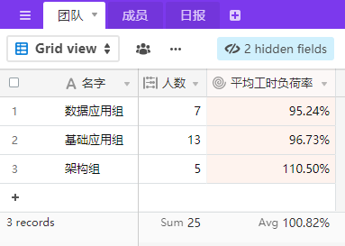
这个办法用到一个简单而又强大的在线表格Airtable，通过它可以在短短几小时内打造一个量身定做的开发任务管理系统，满足你的各种需求。

没有量化就没有改进
将我们关心的内容度量并可视化出来，一方面提供数据供我们精准施策，另一方面这些数据会成为一把戒尺，有意无意中规范影响大家的行为。
Airtable的强大聚合分析功能让我们可以很快定制统计指标，而它的在线协作又为大家提供一个统一的视图。
我设计了以下几个重点关注指标：
- 工时负荷率
体现了实际工作投入的负荷，根据日报统计，主要作为一个参考，正常值应该大于100%。
- 计划负荷率
衡量某个人的任务安排是否合理，体现了团队负责人任务计划的能力。合理的负荷率应该比100%稍高，如果负荷过高通常是估计工作量过高或计划完成时间不合理，也有可能没有考虑一个人分派多个任务的叠加情况。如果负荷过低只有一种可能，就是安排任务过少。
- 按时完成率(或称为及时完成率)
体现了团队对承诺的重视。任务的计划完成时间与团队达成一致后就是一种承诺，必须想方设法达成目标，必须向着100%努力。
- 任务得分
我设计了如下评分规则，牵引大家按时完成任务，鼓励提前，重视质量：
得分={评分}(只有任务有，Bug无，按时完成才能得到)+{工作量(天)}(完成才能得到)+{提前(天)}(负数表示超期，完成或超期时开始计入)
- 评分体现完成质量，前提是按时完成才能得到，超期不能得到，团队负责人要对任务进行验收，验收通过才能视为完成；
- 工作量体现工作付出，必须完成才能得到，也就说要负责到底；
- 提前体现了增量付出，提前有奖励，超期有惩罚。
上述指标中，计划负荷率和按时完成率是关键，其他是起到支撑作用。

工欲善其事必先利其器
通过Airtable可以很容易实现上述指标。使用Airtable有点像设计数据库应用，从数据表建模开始，通过公式和表联合进行各种聚合统计，根据需要定制不同的视图展现。如果你非常熟悉EXCEL的公式，使用Airtable是非常简单的事情，如果你不太擅长也不用担心，戳下面的链接，复制我分享的base，开箱即用。
任务管理(管理团队使用)
日报管理(团队成员使用)
要落实任务管理的执行，你还需要：
- 将团队划分为5-9人的小团队，团队组长负责任务的计划、跟踪和状态更新；
- 建立分级的任务管理，我是使用Backog-任务/Bug两级；
- 建立团队沟通反馈机制，帮助团队扫清障碍和持续改进。
通过执行量化的任务管理，你可以实现一张视图洞察全局，成员表从人的维度，Backlog表从事的维度，你可以清新的看到当前瓶颈在哪里，问题在哪里，从而有针对性的解决。

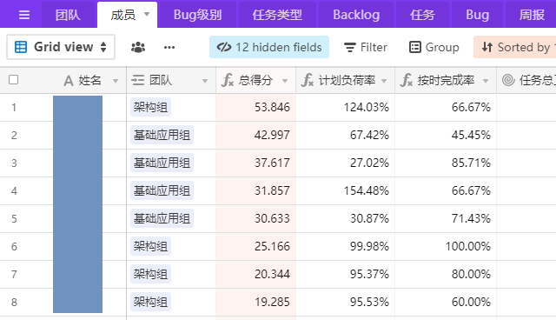
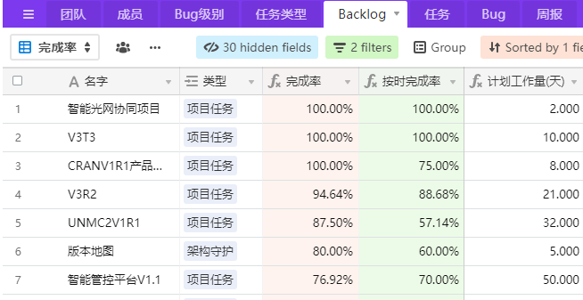
基于任务管理数据，当前网管架构部正着力提升计划覆盖，不留死角，打造一只卓越的管理团队。调整优势兵力支持重点项目，坚守按时完成率。强化沟通反馈，及时解决团队困难，实战中教练辅导，提升团队能力。

上下一心，共克时艰
身处这场疫情的中心，所带来的挑战和困难可想而知。在这一特殊时期，上下各级必须把各项工作做得更深入些，更细致些，通过量化的手段，帮助我们及时发现问题解决问题，帮助我们明确目标提高效率。唯有上下一心，团结奋战，才能克服重重困难，取得疫情防控和业务发展双胜利。
我欣喜无数的公研人正身处异地，通过网络团结在一起，热情不减，交付不停。有人没有电脑到处想办法借电脑恢复远程办公，有人主动找组长分任务，有人废寝忘食，攻克项目难题。疫情隔离了距离，但是隔离不了公研人的昂扬斗志。我相信，经历过风雨，定能见到彩虹，我们一定能够取得最终胜利。中国加油！武汉加油！烽火加油！

